**电子科技大学**

**《Multisim与电路仿真设计》实验报告**

实验6： 电路频率特性分析

学生姓名： 周子涵 学号：2018011218014

教师姓名： 张彪 日期：2020/10/23

一、实验目的与任务

1、实验目的

仿真分析动态电路的频率特性，理解电路参数对放大电路频率特性的影响。

2、实验内容

（1）RLC电路频率特性测量

（2）耦合电容对放大电路频率特性的影响

（3）极间电容对频率特性的影响

二、实验原理

1. RLC电路的频率特性

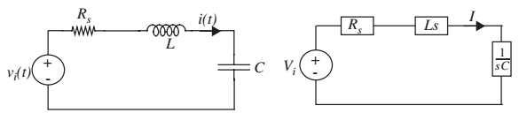

有：

当，即时，有，（其中Q为品质因数，），与大小相等方向相反，因此频率为谐振频率时，电容电感上电压为0。

因此在电阻输出模式下，相当于带通滤波，时，输出最大，而在电容电感输出模式下，相当于带阻滤波。

2． 放大电路的频率特性

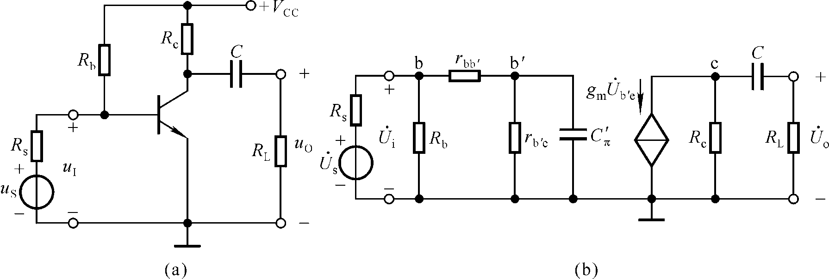

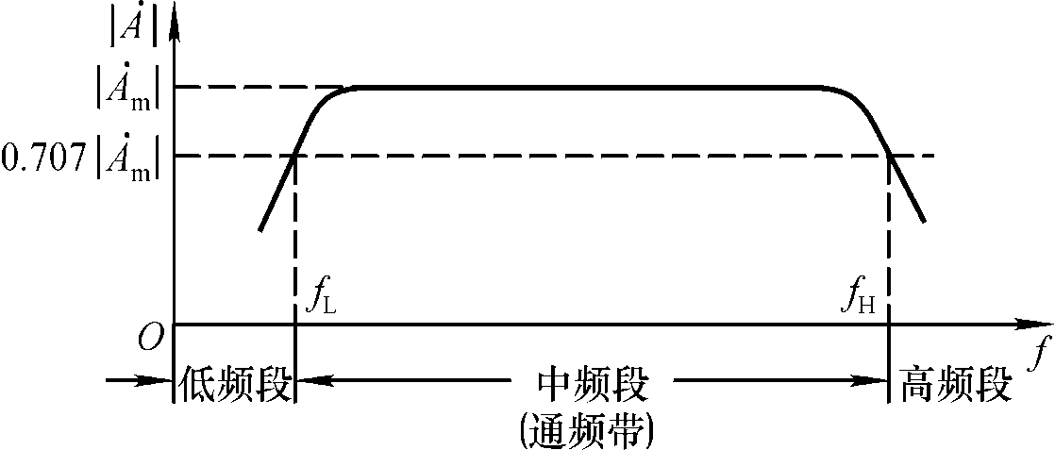

在低频段，随着信号频率逐渐降低，耦合电容、旁路电容等的容抗由很小逐渐增大到不可忽略，使动态信号损失，放大能力下降。

在高频段，随着信号频率逐渐升高，晶体管极间电容和分布电容、寄生电容等杂散电容的容抗由很大逐渐减小到不可忽略，使动态信号损失，放大能力下降。

3. 单管共射放大电路的频率响应



电路图等效于：



三、实验步骤

给出实验内容对应的实验步骤，给出各实验步骤对应的电路仿真图。

1. RLC电路频率特性测量

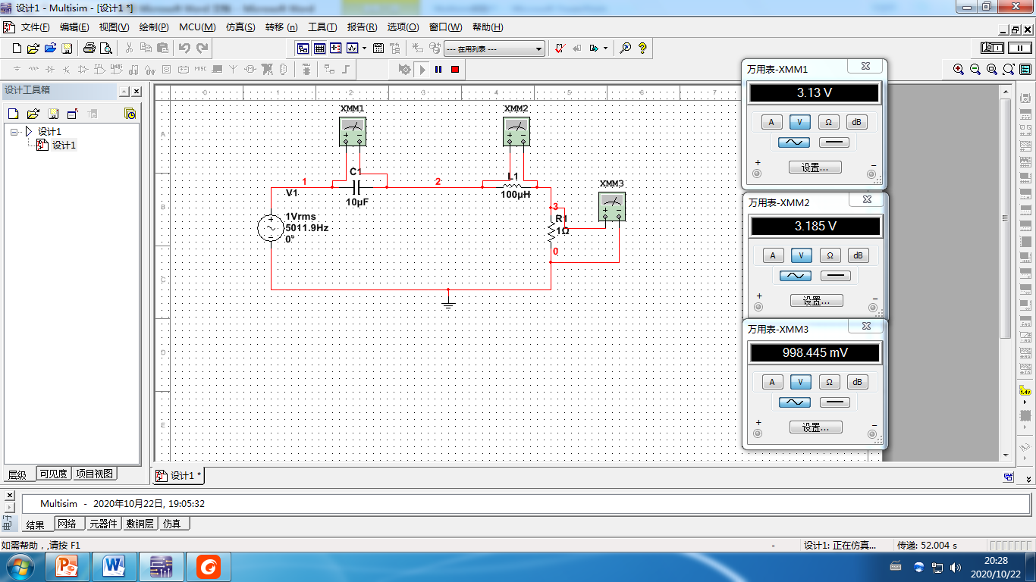

1. 耦合电容对放大电路频率特性的影响

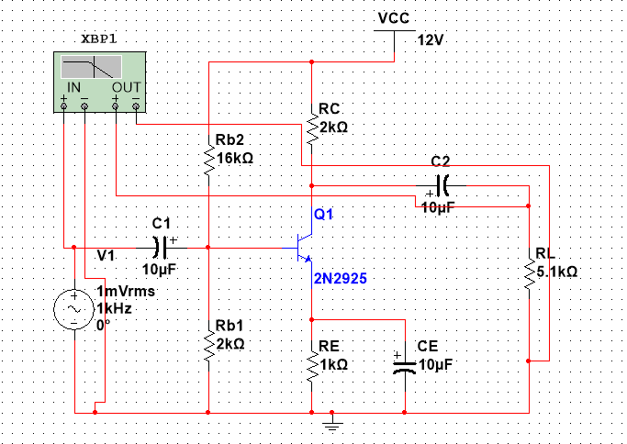

1. 极间电容对频率特性的影响

电路图同（2）

四、实验数据和数据分析

按实验内容和步骤给出对应实验结果（数据或曲线），分析实验结果，得出实验结论。

1. RLC电路频率特性测量

电阻输出的幅频特性

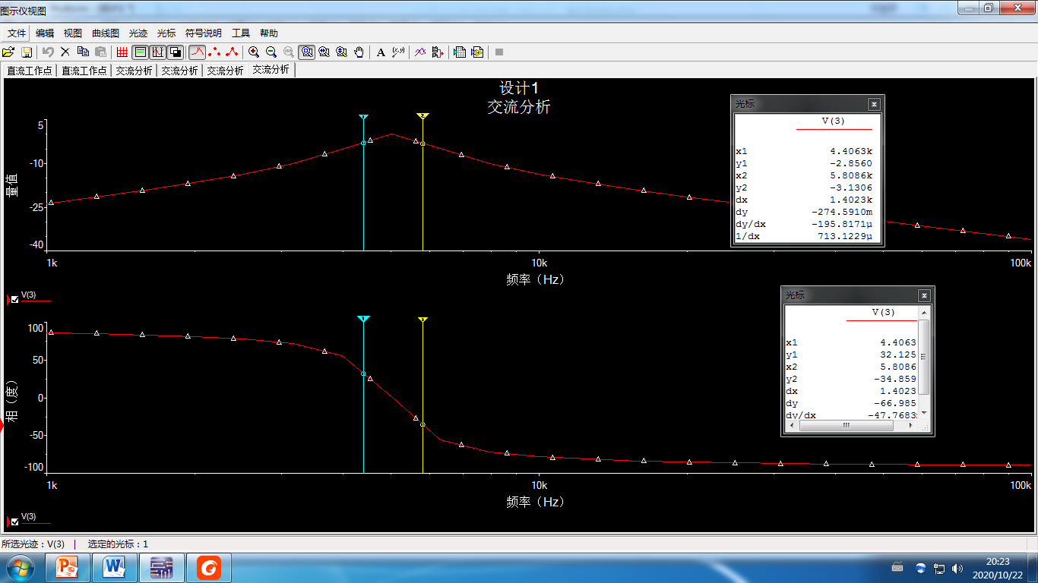

根据曲线完成表格：

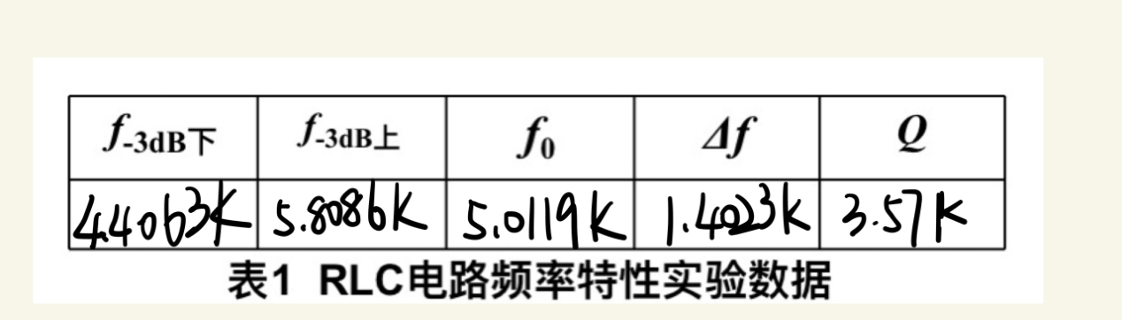

与理论值相近

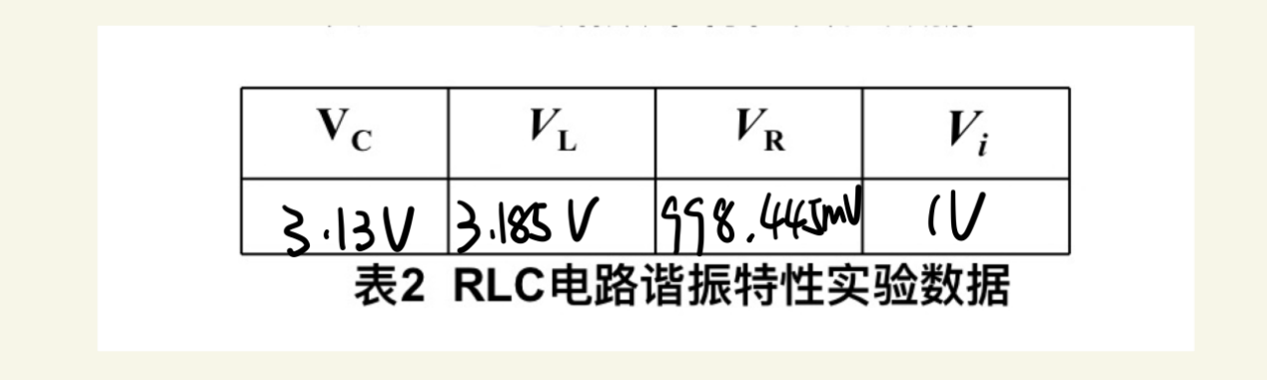

与理论值相近

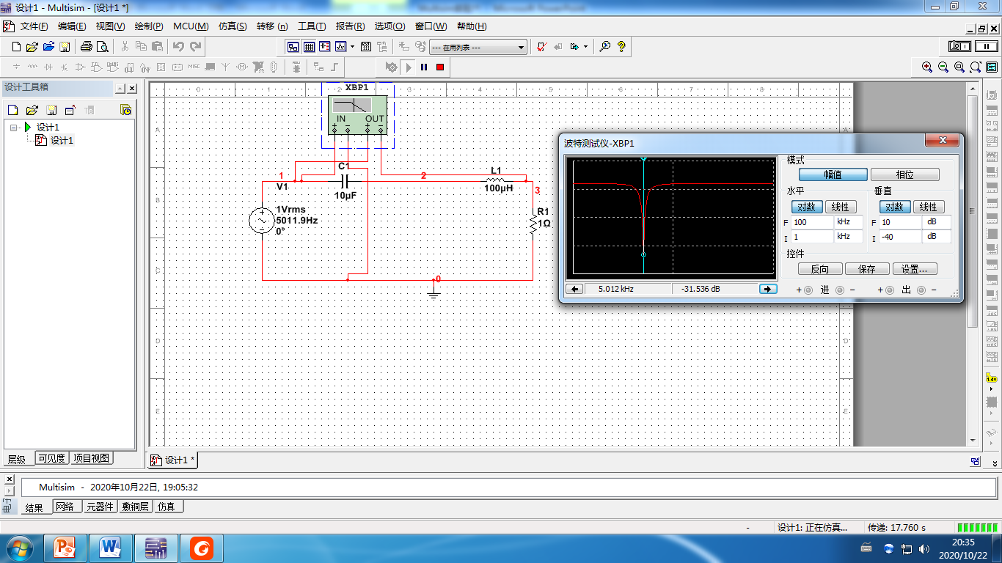

1. 耦合电容对放大电路频率特性的影响

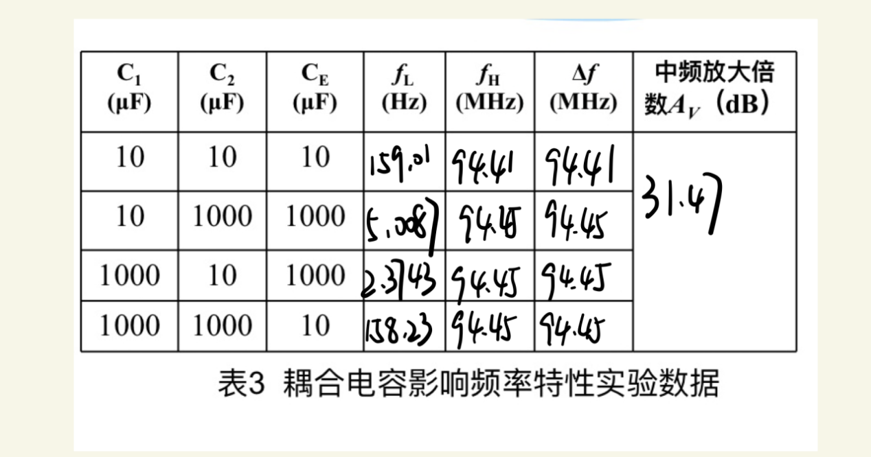

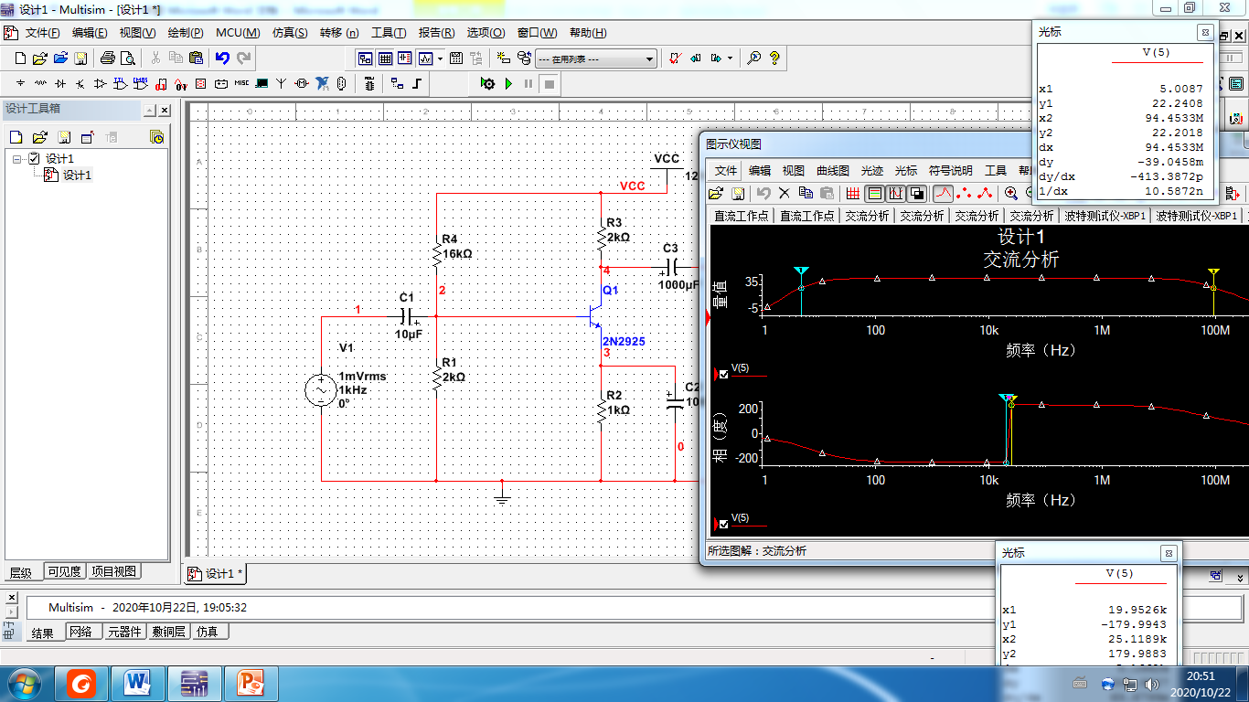

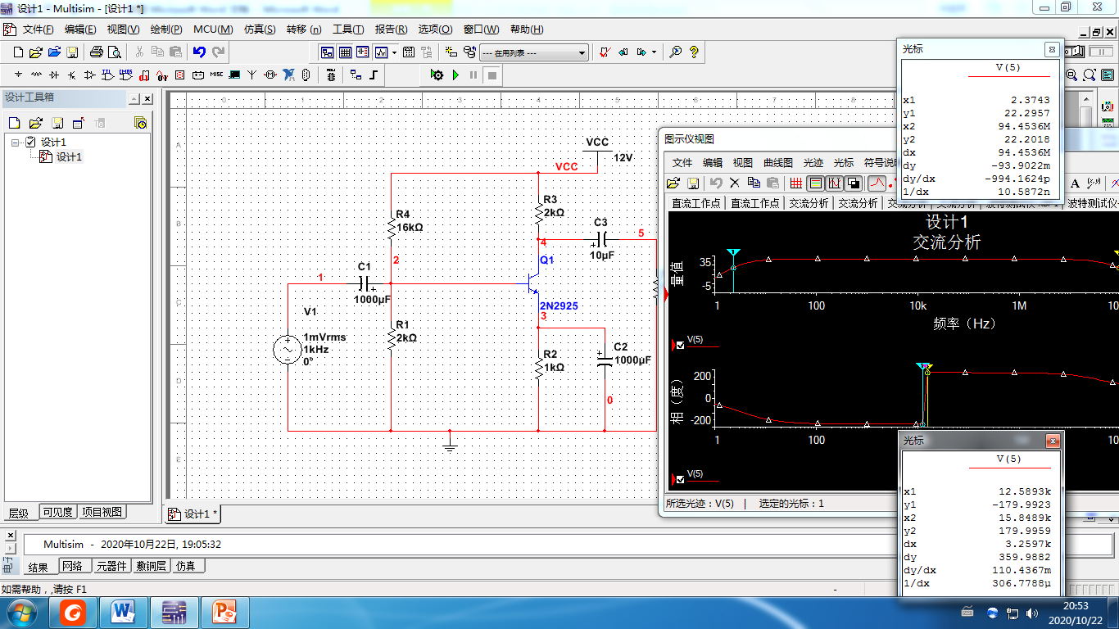

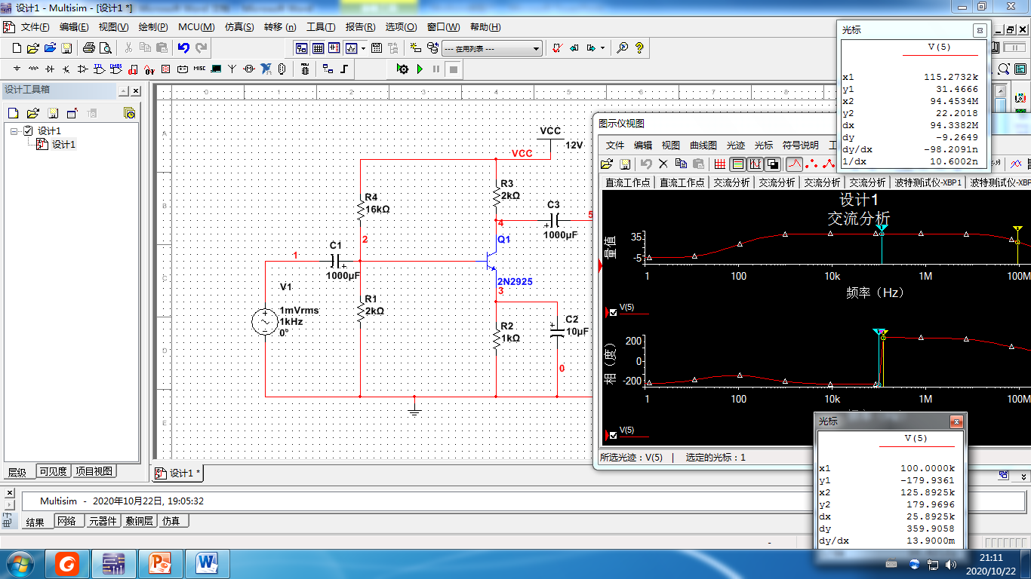

1. 极间电容对频率特性的影响

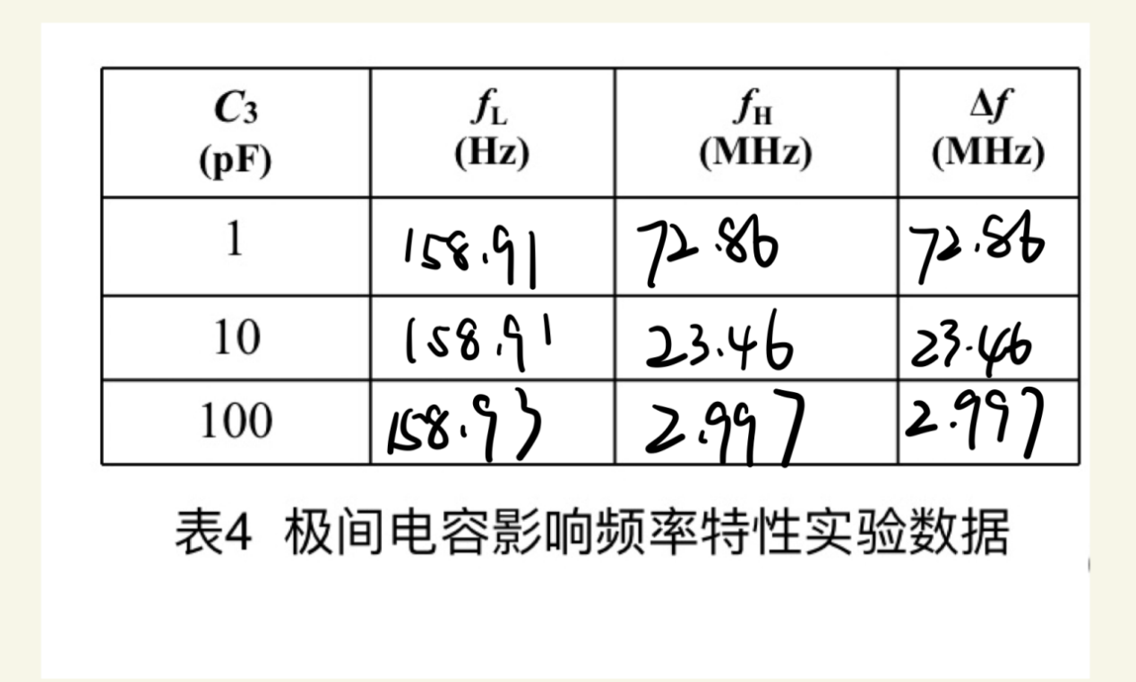

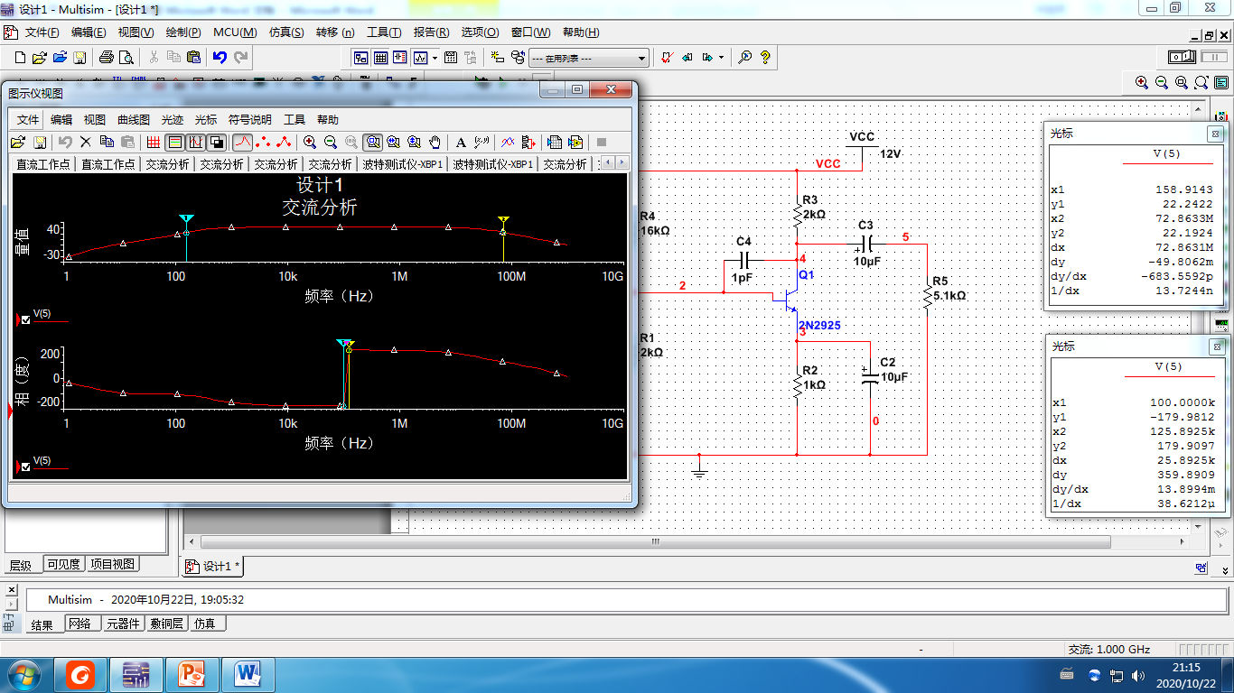

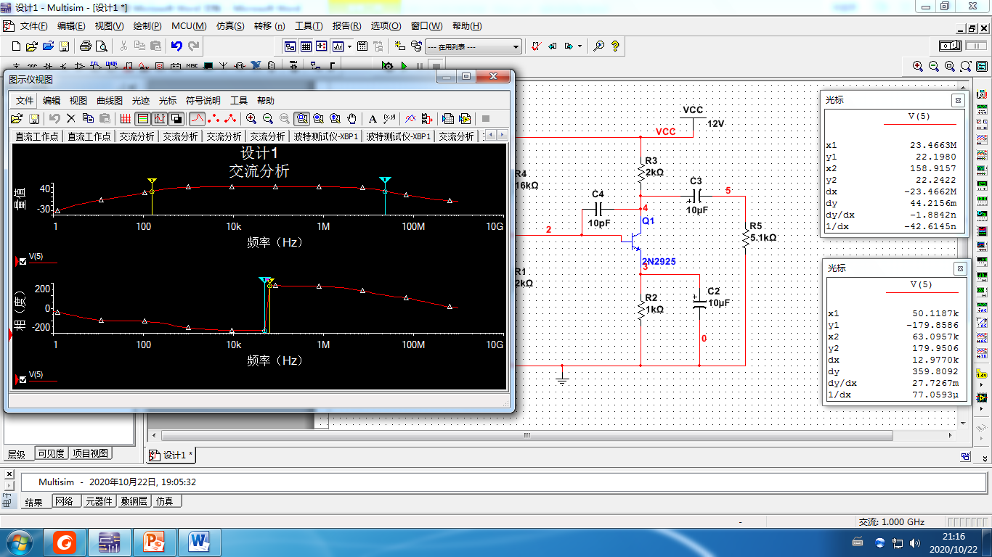

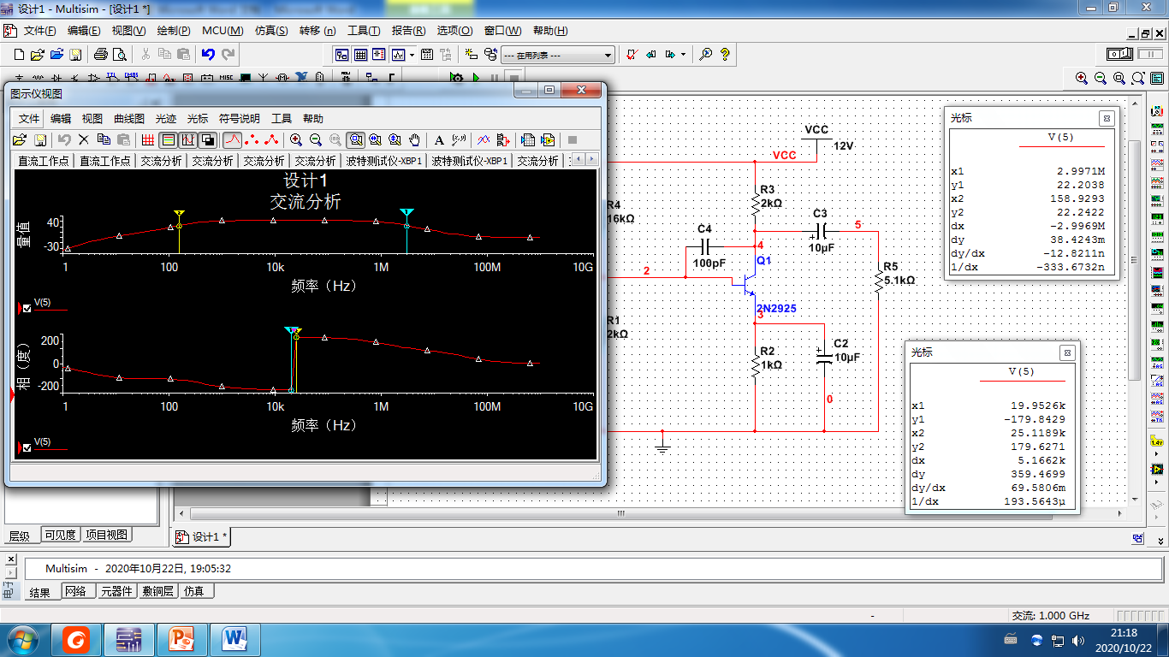

五、回答问题

1. 耦合电容C1、C2和旁路电容CE对频率特性的影响哪个更大，为什么？

当C1,C2增大到1000，CE不变时，下限截止频率几乎不变，而CE 选取1000时，下限截止频率显著减小，所以CE 对频率特性的影响更大。

2. 根据表4的实验数据，分析极间电容对频率特性的影响。

极间电容的增大使上限截止频率减小，而下限截止频率不变。

六、总结

通过这次实验，我掌握了分析电路频率特性的方法，并且对于晶体管有了更深的了解。